

微机原理与接口技术 实验报告

学 院： 信息数理学院
学生姓名： 林锦雄
专业班级： 计算机162 学号： 16430121
实验名称： 外部中断实验（8259）
2018 ~ 2019 学年第 二 学期第 5 次实验
实验日期： 2019.05.12 指导老师： 潘操
成 绩： 批阅老师：

一、实验目的
（1）学习8086 与8259 的连接方法。
（2）学习8086 对8259 的编程控制方法。
（3）了解8259 的多片级联。

二、实验设备
PROTEUS教学实验系统（8086/8051）

三、实验原理
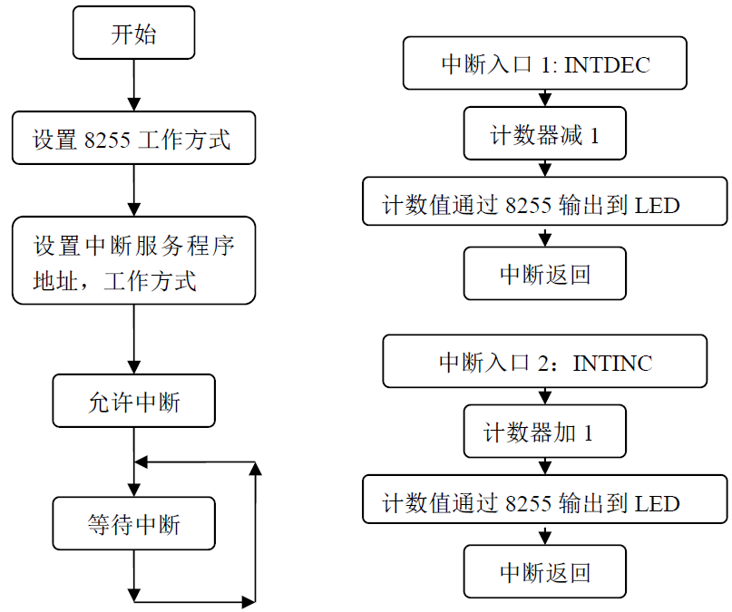
图1 实验程序流程图

四、实验内容

1.1硬件设计
在IR4再加一路开关，实现中断。
8259 可外接8 个中断源，本实验响应IR0 和IR7 两个中断，在中断处理函数中，分别对计数
器进行自增1 和自减1 运算，然后通过8255 PA 口输出，由LED 对计数结果进行显示。
将K1、K2 信号接到8259 的IR0 和IR7 脚。每次中断时，可以看到LED 显示加1 或减1。
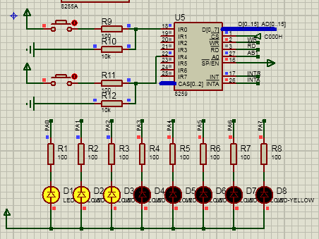
图2 系统硬件电路原理图

1.2 软件设计

软件设计程序代码及分析
MODE EQU 80H ; 8255 工作方式
MODE EQU 80H ; 8255 工作方式
PA8255 EQU 8000H ; 8255 PA口输出地址
CTL8255 EQU 8006H

ICW1 EQU 00010011B ; 单片8259, 上升沿中断, 要写ICW4
ICW2 EQU 00100000B ; 中断号为27H
ICW4 EQU 00000001B ; 工作在8086/88 方式
OCW1 EQU 00000000B ; 只响应INT0 中断
CS8259A EQU 0C000H ; 8259地址
CS8259B EQU 0C002H

CODE SEGMENT
ASSUME CS:CODE, DS: DATA,SS:STACK

ORG 800H

START:
MOV AX, DATA
MOV DS, AX

MOV AX, STACK
MOV SS, AX

MOV AX, TOP
MOV SP, AX

MOV DX, CTL8255
MOV AL, MODE
OUT DX, AL

CLI
PUSH DS

MOV AX ,0
MOV DS ,AX
MOV BX, 128 ;0X20 * 4 中断号

MOV AX, CODE
MOV CL, 4
SHL AX, CL ; X 16
ADD AX, OFFSET INTDEC ; 中断入口地址（段地址为0）
MOV [BX], AX

MOV AX, 0
INC BX
INC BX
MOV [BX], AX ; 代码段地址为0

MOV AX ,0
MOV DS ,AX
MOV BX, 144 ;0X27 * 4 中断号
MOV AX, CODE
MOV CL, 4
SHL AX, CL ; X 16
ADD AX, OFFSET INTINC ; 中断入口地址（段地址为0）
MOV [BX], AX
MOV AX, 0
INC BX
INC BX
MOV [BX], AX ; 代码段地址为0

POP DS
CALL IINIT

MOV AL, CNT ; 计数值初始为0xFF,全灭
MOV DX, PA8255
OUT DX, AL
STI
LP: ; 等待中断，并计数。
NOP
JMP LP
IINIT:
MOV DX, CS8259A
MOV AL, ICW1
OUT DX, AL

MOV DX, CS8259B
MOV AL, ICW2
OUT DX, AL

MOV AL, ICW4
OUT DX, AL

MOV AL, OCW1
OUT DX, AL
RET

INTDEC:
CLI
MOV DX, PA8255
DEC CNT
MOV AL, CNT
OUT DX, AL ; 输出计数值

MOV DX, CS8259A
MOV AL, 20H ; 中断服务程序结束指令
OUT DX, AL
STI
IRET
INTINC:
CLI
MOV DX, PA8255
INC CNT
MOV AL, CNT
OUT DX, AL ; 输出计数值
MOV DX, CS8259A
MOV AL, 20H ; 中断服务程序结束指令
OUT DX, AL
STI
IRET
CODE ENDS
DATA SEGMENT
CNT DB 0FFH
DATA ENDS
STACK SEGMENT 'STACK'
STA DB 100 DUP(?)
TOP EQU LENGTH STA
STACK ENDS
END START

实验结果分析
连续点击上方按钮7次后，左边3个灯按照一定规则亮起。如图3所示
图3 点击7次上方按钮

当点击第8次上方按钮时，左边3个灯熄灭，左往右第4个灯亮起。如图4所示。
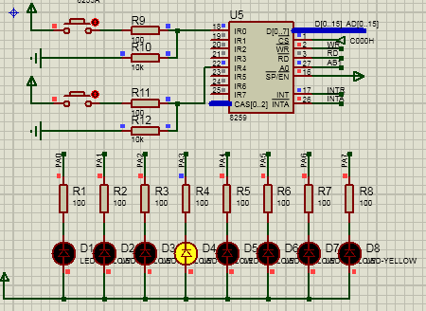
图4 第8次点击上方按钮

连续点击上方按钮15次后，左边4个灯按照一定规则亮起。如图5所示。
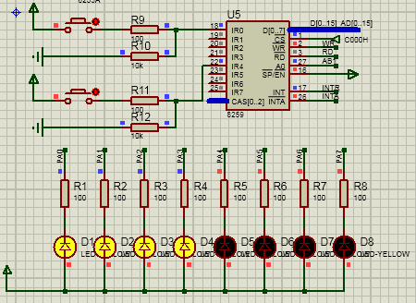
图5 点击15次上方按钮

当点击1次下方按钮时，左边4个灯中最左边的灯熄灭。如图6所示。
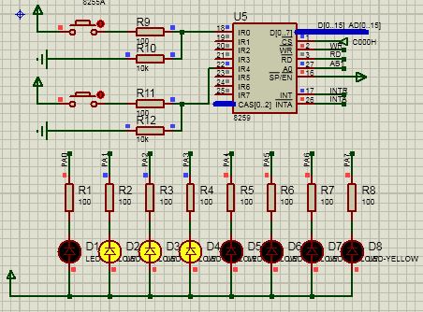
图6 点击一次下方按钮

实验结果分析：八个灯好比一个二进制数，左边为低位，右边为高位，点击一次上方按钮，二进制数 +1 ；点击一次下方按钮，二进制数 -1 。类比到八个灯即为（假设最初灯全灭为0），点击一次上方按钮，最低位灯亮，表示 +1 ，再点击一次下方按钮，最低位灯灭，表示 -1。

实验心得
通过本次实验，我学习8086 与8259 的连接方法，8086 对8259 的编程控制方法，以及8259 的多片级联。
使用8259连接8086和LED灯编程实现LED灯熄灭与亮起来模拟计数器加减，加深我们对8259和8086作用的理解以及其基础使用方法。

